Erläuterungen zur Volumsbilanz bei gekoppelten Modellen
Inhalt ist ungeprüft und muss nicht in allen Aussagen richtig sein.
Letzte Änderung mit MIKE Urban Version 2017

Einleitung, Hintergrund
Nach den Berechnungen werden Simulationszusammenfassungen ausgegeben und im Arbeitsordner als HTML Dokument abgespeichert (Summary_"Simulations-ID".HTM). In der Zusammenfassung sind Angaben zu den Massenbilanzen die geprüft werden sollten.

Massenbilanz für MIKE URBAN
Folgende Angaben enthält die Massenbilanz für MIKE URBAN:
• 1 : Anfangsvolumen in Haltungen, Schächten und Becken
• 2 : Endvolumen in Haltungen, Schächten und Becken
• 3 : Gesamte Zuflussmenge
• 4 : Gesamte Abflussmenge
• 5 : Künstlich generierter Abfluss in trockenen Abschnitten des Systems:
• 6 : Massenbilanz = ( 2-1 ) - ( 3 – 4 + 5 ):
Als Anhaltswert für die Berechnungsgenauigkeit kann die Volumenkontrolle dienen. Liegt der Volumenfehler (Massenbilanz / Gesamte Zuflussmenge) bei ca. 1 % kann von einer guten Berechnungsgenauigkeit ausgegangen werden.

Massenbilanz für MIKE URBAN FLOOD
Bei der gekoppelten Modellierung mit MIKE 11 und MIKE URBAN ist die Volumenbilanz etwas schwieriger nachzuvollziehen. Es werden zwei Simmulationszusammenfassungen erstellt. Zunächst die oben beschriebene aus MIKE URBAN (Summary_"Simulations-ID".HTM) und zusätzlich eine für MIKE 21 im gleichen Namen ("Simulations-ID".HTM)
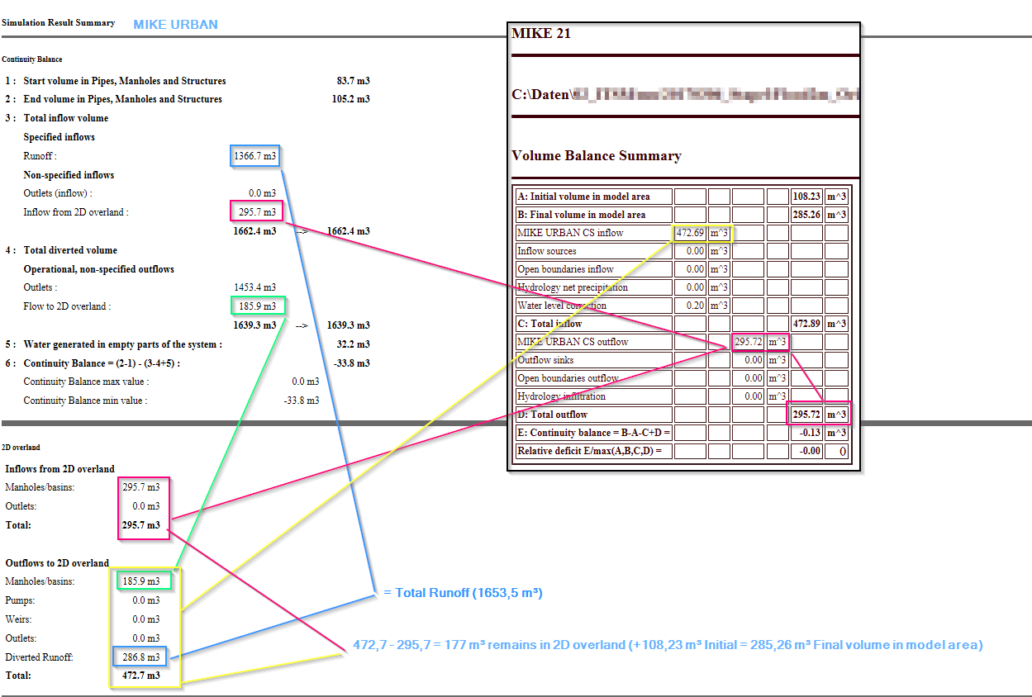
In der nachfolgenden Abbildung sind beide Dateien exemplarisch nebeneinander dargestellt und die Verknüpfungen zueinander markiert:
In Abhängigkeit von den Wasserständen im Kanalnetz, kann der Niederschlag in das Kanalnetz abgeleitet werden oder verbleibt auf der Oberfläche. Das heißt, es kann eine Aufteilung des Runoffs in einen Anteil in MIKE URBAN und MIKE 21 geben. Der Anteil in MIKE 21 wird als „Diverted Runoff“ protokolliert. Die Größe des Austauschs kann auch von dem Wert „Max. Flow“ bei den Nodes (unter 2D Oberfläche) beeinflusst werden. Ist dieser Wert beispielsweise 0 verbleibt der ganze Runoff auf der Oberfläche und es findet keine Austausch statt. Die Summe aus „Diverted Runoff + Runoff“ ergibt den Gesamtzufluss aus der Oberflächenabflussberechnung.
Es ist auf jeden Fall wichtig bei den Volumenbilanzen von MIKE 21 auf den Wert „Water level correction“ zu achten. Ist dieser Wert erhöht (in Relation zum Gesamtzufluss) deutet das auf Instabilitäten hin und man muss die Modelle bzw. die Kopplung prüfen.

Offene Punkte
- 4-Augen Kontrolle
- Anpassen an MIKE+, siehe auch (DHI-intern) THT_Dokumente\unt\MIKEDoku\MIKE+\KonfigCS\HTML-Zusammenfassung\

Änderungen

